Кроссворд № 3
по русскому языку
словарные слова
МБОУ СОШ №2 Стародубцева Е.В.
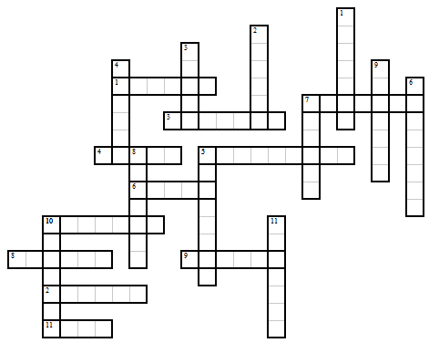

По горизонтали: | По вертикали:
- Наша страна.  - Тропа.  - Небольшой текст о каком-либо событии.  - Большой населённый пункт.  - Человек, проживающий в своей стране.  - С левой стороны.  - Школьница.  - Снег, ветер, жара, дождь.  - Не всегда, редко.  - Вопрос задачи.  - Орган вкуса. | - Гражданин.  - Дерево с красными ягодами.  - Дома вдоль дороги.  - Звонко, оглушительно.  - Народ.  - Его легко стирать.  - Школьник.  - Язык общения народов России.  - Человек, который передаёт свои знания детям.  - В этот день, в этот час.  - Городской транспорт.

